ATTIVITÀ CON IL VIDEO INTERATTIVO
“QUALE EQUILIBRIO TRA VITA PROFESSIONALE E PRIVATA?”

SCHEDA DI LAVORO

N.B: le parti in giallo sono le soluzioni/piste di riflessione destinate al-la docente. Nella versione per l’allievo-a non saranno visibili.

Questa scheda di lavoro accompagna il video interattivo “Quale equilibrio tra vita professionale e privata?”.

Nella prima parte del video interattivo vengono mostrati esempi di aziende in cui lavorano donne che occupano posizioni di responsabilità, che sono impiegate in settori tipicamente maschili e che hanno potuto raggiungere un equilibrio tra vita privata e lavoro.
Nella seconda parte, invece, sono mostrati esempi di uomini che hanno deciso di ridurre la propria percentuale lavorativa per occuparsi di casa e famiglia.

Completa la scheda aiutandoti con il video interattivo. Buon lavoro!

Attività 1: Misure per conciliare famiglia e lavoro
Attività: quali misure e strumenti possono adottare le aziende per favorire la conciliazione tra famiglia e lavoro dei propri dipendenti? Informati guardando il video e leggendo il documento allegato.
Il tuo datore o la tua datrice di lavoro ne mette in pratica qualcuna?
Se sì, descrivilo qui di seguito. Se no quali, secondo te, potrebbe mettere in pratica tenendo in considerazione il tipo di lavoro e il settore?

Attività 2: Professioni maschili e professioni femminili?

Rispetto a trent’anni fa al giorno d’oggi troviamo molte più donne ingegnere, architette, forestali, poliziotte, chimiche e molti più uomini maestri d’asilo nido, infermieri, fioristi, estetisti, assistenti di studio medico. Tuttavia, molte professioni restano a tutt’oggi connotate come tipicamente “maschili” o “femminili” con delle conseguenze dirette sulla rappresentazione di donne e uomini nei vari settori professionali e sulle scelte professionali dei e delle giovani che tendono a privilegiare settori tipicamente associati al proprio genere, come mostrato dai grafici nel video interattivo.

Pensando alla tua professione, quali sono secondo te le ragioni per cui un ragazzo o una ragazza potrebbe non essere adatto a svolgerla?

Elenca queste ragioni e discutine in classe con i tuoi compagni e compagne.

Attività 3: I benefici del tempo parziale

Quali sono le ragioni che hanno portato Dino Cauzza a diminuire la propria percentuale lavorativa? E quali vantaggi vede Christian Mariotti nel lavoro a tempo parziale? Elencali qui di seguito. Te ne vengono in mente altri?

Dino

- Trascorrere più tempo possibile con i propri figli e figlie.

- Dare alla propria compagna la possibilità di proseguire la propria attività professionale.

Christian

- Maggiore rendita/efficienza sul lavoro – perché c’è meno tempo, ma il lavoro è sempre lo stesso quindi si è più concentrati.

- Buona soluzione anche per il datore di lavoro.

Altre ragioni

Altri vantaggi

Attività 4: Stereotipo dell’uomo a casa e della donna al lavoro

Osserva le immagini allegate al video, che cosa ti suggeriscono? Secondo te nella realtà le cose stanno davvero così?

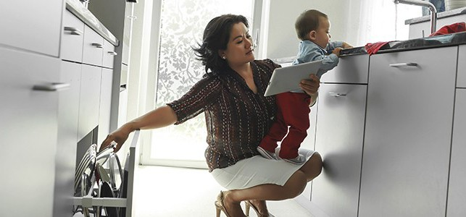

Piste di riflessione per la messa in comune:

- Come detto nel video l’uomo che sta a casa è visto un po’ come un “mezzo uomo”, imbranato, non in grado di occuparsi di più cose allo stesso tempo, non in grado di occuparsi dei bambini e delle faccende domestiche.

- Al lavoro invece la donna è spesso associata a modi di fare e di essere tipicamente maschili (fredda, calcolatrice, sicura di sé, ambiziosa, opportunista etc.). Nell’immagine si vede una donna dall’abbigliamento e dalla postura “mascolina”. Al contempo però, nell’immaginario collettivo la donna che lavora è anche vista come madre, che deve saper gestire lavoro e famiglia contemporaneamente. Al contrario, l’uomo al lavoro è raramente associato al suo ruolo di padre e non gli viene richiesto di conciliare il suo ruolo professionale con quello famigliare.

Ev. per andare più in là:
Fairplay at home --> opuscolo per calcolare nel proprio foyer quanto tempo viene dedicato dai due partner per attività famigliari e domestiche.

